Manual de usuario del Sistema de Recursos Humanos
Informe funcional y guía de operación
Correos de Bolivia
Dirigido a la Unidad de Recursos Humanos y al personal autorizado
22 de octubre de 2026
Propósito del informe
Este informe se elabora para orientar el uso del Sistema de Recursos Humanos, explicar la utilidad de sus módulos y unificar los procedimientos de control de asistencia. Su finalidad es facilitar la capacitación, reducir errores de registro y apoyar la revisión de permisos, marcaciones y reportes antes de su utilización administrativa.
La guía presenta instrucciones para administradores, gestores de RR. HH. y empleados con acceso personal habilitado. Las imágenes ilustran la interfaz mediante datos de demostración.

Resumen
El Sistema de Recursos Humanos de Correos de Bolivia centraliza el registro del personal, las marcaciones biométricas, la programación laboral y la gestión de incidencias. Permite analizar la asistencia por persona y sucursal, revisar atrasos y omisiones, tramitar boletas y obtener reportes de apoyo a la gestión administrativa. Este manual explica la finalidad de cada módulo, las condiciones de acceso y los procedimientos de operación habituales.
La secuencia recomendada consiste en verificar el personal y sus horarios, incorporar las marcaciones, revisar las incidencias y validar los resultados antes de emitir reportes o planillas. La calidad de las salidas depende de la integridad de los registros y de la configuración vigente. Por ello, las alertas y los cálculos deben revisarse junto con sus antecedentes y documentos de respaldo.
El administrador gestiona los accesos y consulta la auditoría. El gestor desarrolla las tareas operativas de RR. HH. El empleado habilitado consulta exclusivamente su información y tramita sus boletas desde el portal personal. El documento reúne capturas de la interfaz, instrucciones secuenciales, controles de verificación y soluciones a situaciones frecuentes.
Palabras clave: recursos humanos, asistencia biométrica, permisos laborales, manual de usuario.

Contenido
Propósito alcance y responsabilidades 5
Flujo general del control de asistencia 6
Ingreso administrativo 7
Acceso personal y consulta de horas 8
Navegación y panel de inicio 9
Registro y actualización del personal 10
Búsqueda de personas por sucursal 11
Personal inactivo y personal especial 12
Importación de marcaciones 13
Flujo de incorporación de marcaciones 14
Conexión y sincronización de biométricos 15
Horarios y tolerancias 16
Fechas especiales y calendario laboral 17
Programación y evaluación de la jornada 18
Consulta y revisión de marcaciones 19
Consulta por sucursal y persona 20
Exportación de marcaciones y control de sucursal 21
Incidencias y permisos laborales 22
Solicitud y seguimiento de boletas 23

Contenido continuación
Flujo de solicitud aprobación y regularización 24
Reglamento y simulación de sanciones 25
Cómo consultar las reglas de atrasos y omisiones 26
Cómo consultar las reglas de faltas y su vigencia 27
Reportes de asistencia 28
Preparación y filtros de los reportes 29
Emisión del reporte general de asistencia 30
Reporte de atrasos paso a paso 31
Reporte de omisiones paso a paso 32
Reporte de faltas y seguimiento paso a paso 33
Consulta y reporte individual del trabajador 34
Alcance de las exportaciones y revisión del archivo 35
Planilla de refrigerio y comida 36
Flujo de revisión y emisión de la planilla 37
Administración de accesos 38
Auditoría y trazabilidad 39
Rutina operativa y cierre mensual 40
Solución de situaciones frecuentes 41
Glosario y referencias 42

Propósito alcance y responsabilidades
El propósito de esta guía es que cada usuario pueda ejecutar sus tareas con un criterio uniforme y comprobar el resultado de sus acciones. El sistema sirve para consolidar información de asistencia y convertirla en consultas, boletas, resúmenes y documentos de apoyo a RR. HH. Su funcionamiento parte de los registros del personal, las marcaciones y las reglas de programación laboral (Sistema de Recursos Humanos, 2026).
El alcance comprende el uso funcional de los módulos disponibles. La instalación, el mantenimiento del servidor y la configuración de redes corresponden al soporte técnico. La disponibilidad de una opción depende del rol y de los permisos asignados a la cuenta.

Responsabilidades de los usuarios
Administrador. Gestiona cuentas, roles y habilitaciones; consulta las acciones registradas en Auditoría y atiende los ajustes que requieren acceso administrativo.
Gestor de RR. HH. Mantiene el personal, configura horarios y fechas especiales, incorpora marcaciones, revisa incidencias y prepara reportes. Su perfil estándar no incluye administración de accesos ni auditoría.
Empleado habilitado. Ingresa con sus credenciales personales, consulta sus propias horas y genera solicitudes de boleta. Debe mantener su contraseña bajo reserva y comunicar las inconsistencias a RR. HH.
Condiciones de uso. Disponga de un navegador actualizado, conexión a la red del sistema y la dirección facilitada por la institución. Antes de comenzar, confirme el período de trabajo y la sucursal correspondiente.

Flujo general del control de asistencia
La información recorre un proceso común: identificar al trabajador, definir su jornada, incorporar sus marcaciones y evaluar las novedades. Cada etapa entrega datos a la siguiente; por eso, el reporte es el resultado de varias operaciones relacionadas.
Secuencia del proceso. Personal y sucursal → horarios y fechas especiales → importación o sincronización → revisión de marcaciones → permisos y justificaciones → análisis del período → reportes y planilla.

Qué ocurre en cada etapa
1. RR. HH. registra al trabajador y su código biométrico. El código permite asociar las marcaciones con la ficha correcta.
2. La programación establece la jornada de referencia. La sucursal y las fechas especiales ayudan a determinar qué horario y qué excepciones corresponden.
3. La importación o sincronización incorpora registros. Una descarga del reloj sirve como archivo de consulta, pero debe incorporarse al sistema para alimentar el análisis.
4. La revisión compara la información recibida con la jornada esperada e identifica atrasos, marcaciones faltantes y otras observaciones.
5. RR. HH. revisa los permisos y las justificaciones. El estado aprobado y el alcance de la incidencia intervienen en el análisis que corresponda.
6. El usuario selecciona el período y la sucursal, comprueba el detalle y emite el documento adecuado.
Punto de control. Ante una diferencia, revise el origen antes de exportar: persona, fecha, marcación, horario, excepción y estado del permiso. Corregir solo el filtro del reporte no modifica los datos de origen.

Ingreso administrativo
Este acceso permite operar los módulos administrativos. Utilice la cuenta entregada por el responsable del sistema. La Figura 1 identifica el formulario de ingreso.
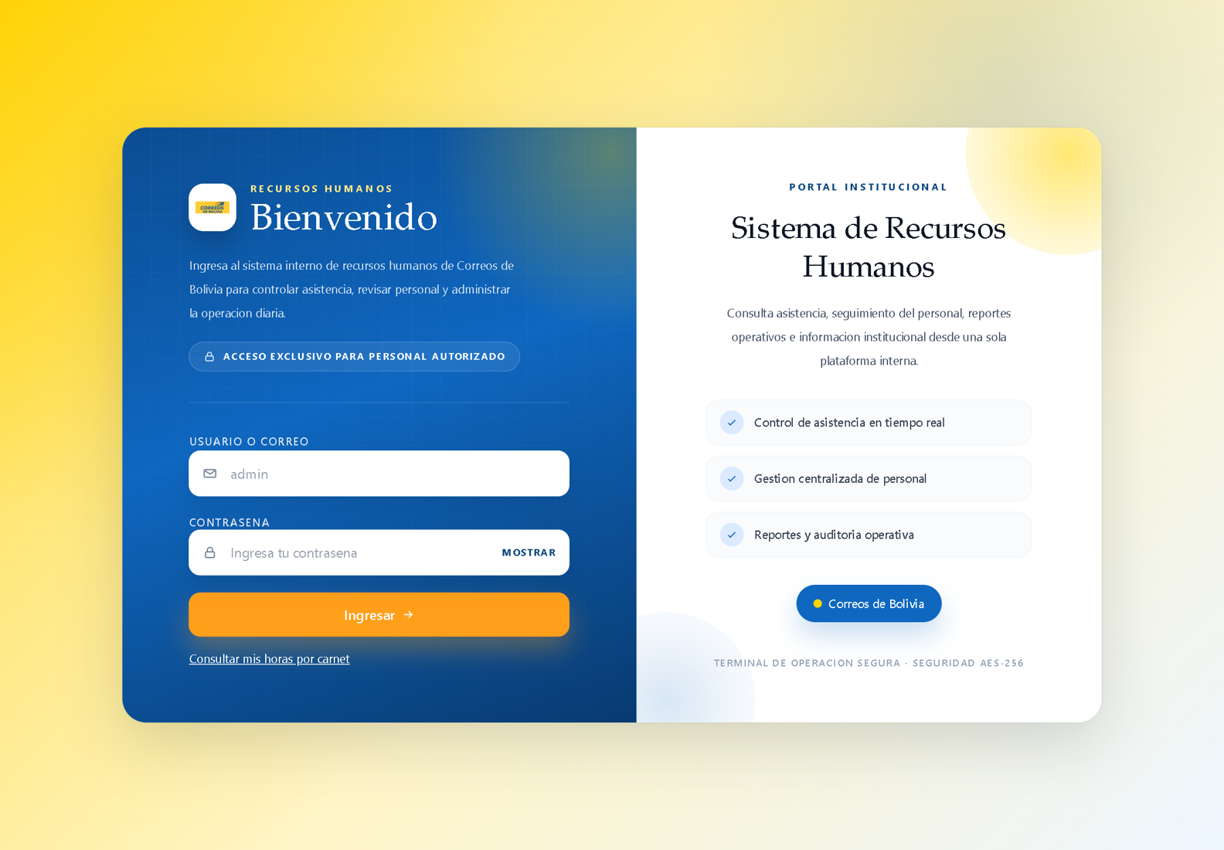
Figura 1. Pantalla de ingreso administrativo. Captura del sistema en un entorno de demostración.
1. Abra la dirección institucional del sistema.
2. Complete Usuario o correo y Contraseña; seleccione Ingresar.
3. Compruebe el nombre de la sesión y las opciones del menú.
4. Al finalizar, seleccione Salir.
Si las credenciales no son aceptadas, revise su escritura y solicite asistencia al administrador. El enlace Consultar mis horas por carnet conduce al acceso personal.

Acceso personal y consulta de horas
El portal personal permite consultar la asistencia propia y acceder a boletas. RR. HH. debe habilitar previamente a la persona o a su sucursal. La Figura 2 muestra el formulario.
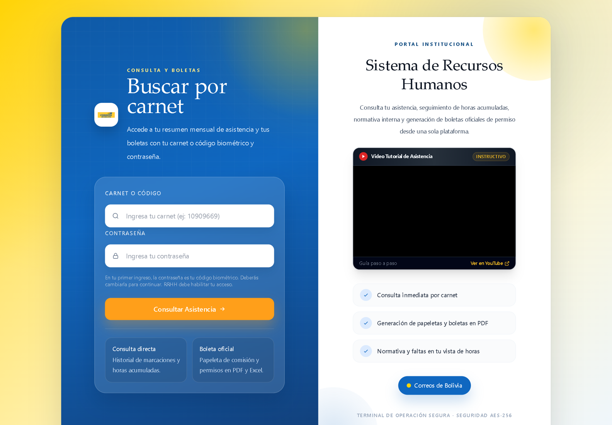
Figura 2. Portal de consulta por carnet. Captura del sistema en un entorno de demostración.
1. Abra Consultar mis horas por carnet.
2. Escriba su carnet o código biométrico y su contraseña. En el primer acceso, la contraseña inicial es su código biométrico.
3. Cambie la contraseña cuando el sistema lo solicite: al menos ocho caracteres y un valor distinto del código.
4. Seleccione el mes de consulta y revise sus horas y observaciones.
Si el acceso está bloqueado o olvidó su contraseña, solicite revisión a RR. HH. El restablecimiento exige un nuevo cambio de contraseña.

Navegación y panel de inicio
El menú lateral organiza las tareas. Panel de inicio presenta información de consulta y el acceso a la sincronización. La Figura 3 muestra la distribución general.
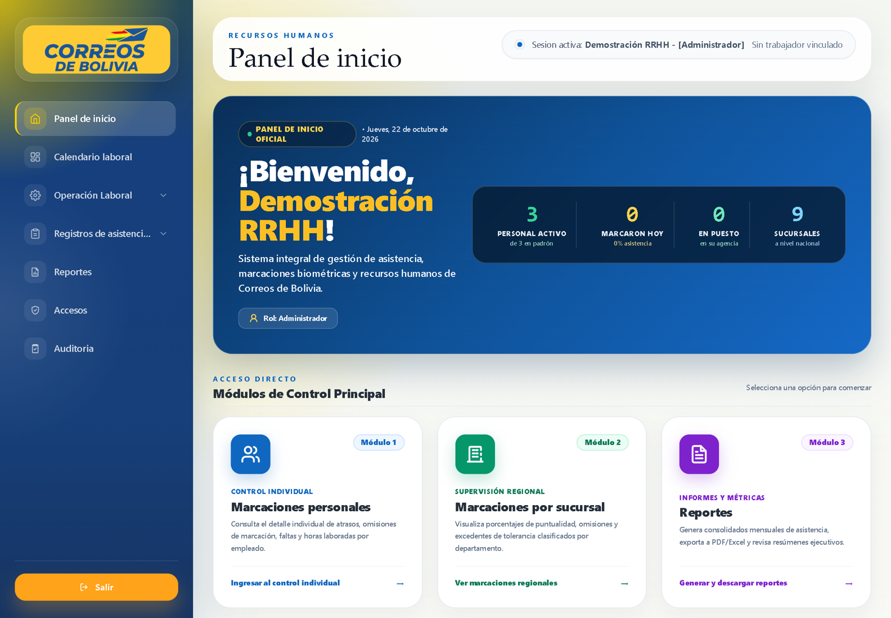
Figura 3. Panel de inicio y menú de navegación. Captura del sistema en un entorno de demostración.
Operación Laboral agrupa personal, horarios, fechas especiales, reglamento e importación. Registros de asistencias reúne marcaciones, incidencias y planillas. Reportes permite analizar el período seleccionado. Accesos y Auditoría se muestran según los permisos.
Abra el grupo del menú y seleccione la opción. En pantallas pequeñas, utilice el botón de menú. Confirme siempre el título del módulo, el usuario de la sesión y los filtros antes de continuar.

Registro y actualización del personal
El registro de personal identifica a los trabajadores y vincula sus marcaciones con la sucursal y el área. La Figura 4 muestra el listado activo y sus acciones.
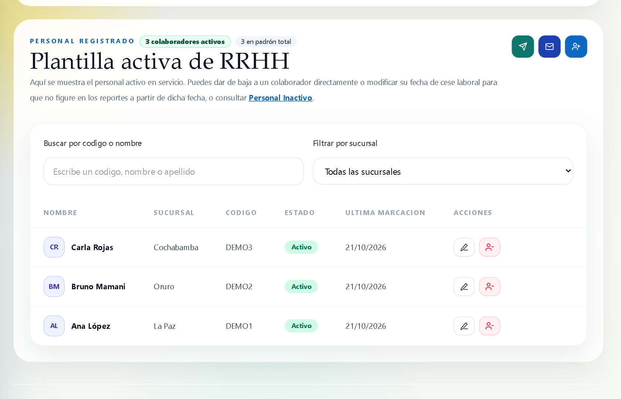
Figura 4. Listado de personal activo y filtros de búsqueda. Captura del sistema en un entorno de demostración.
1. Ingrese a Operación Laboral y abra el registro de personal.
2. Seleccione la acción para agregar un trabajador. Complete nombres, apellidos, código biométrico, área, sucursal y las fechas que correspondan.
3. Revise el código y guarde. Para actualizar una ficha, localice a la persona y utilice el icono de edición.
4. Compruebe el resultado buscando nuevamente por nombre o código.
Registre el correo y la fotografía cuando corresponda. Conserve la identificación correcta del reloj para evitar asociaciones erróneas de asistencia.

Búsqueda de personas por sucursal
Utilice el registro de personal para localizar fichas; utilice Marcaciones o Reportes cuando necesite estudiar la asistencia de esas personas. La búsqueda por sucursal limita el universo y el nombre o código permite precisar la persona dentro de él.
Secuencia del proceso. Operación Laboral → Personal registrado → sucursal → nombre o código → ficha del trabajador.
1. Abra Operación Laboral y seleccione Personal registrado. Confirme que se encuentra en la plantilla activa.
2. En Filtrar por sucursal, elija la regional o sede que desea consultar. Espere la actualización del listado.
3. Para ver a todas las personas de esa sucursal, deje vacía la búsqueda por código o nombre.
4. Para encontrar a una persona concreta, escriba su código biométrico, nombre o apellido en Buscar por código o nombre.
5. Compare nombre, sucursal y código antes de abrir o editar la ficha. Revise las páginas del listado si hay varios resultados.
6. Para cambiar a otra regional, modifique la sucursal y borre el nombre anterior. Para recuperar el listado general, seleccione Todas las sucursales y vacíe la búsqueda.

Ejemplo de consulta
Para ubicar a Ana López en La Paz, seleccione primero La Paz y luego escriba López o su código. Si no aparece, retire el nombre y revise el padrón de esa sucursal; después consulte Inactivos si corresponde. No cree otra ficha sin comprobar si la persona ya está registrada.

Personal inactivo y personal especial

Gestionar la baja laboral
El estado laboral determina la participación de la persona en las vistas y los análisis de asistencia. La fecha de cese permite delimitar el período que corresponde revisar. Una baja debe reflejar un cambio laboral documentado.
1. Busque al trabajador en el registro de personal y confirme su identidad.
2. Abra la acción de baja o la edición del estado laboral.
3. Revise la fecha de cese y complete el motivo cuando el formulario lo solicite. Confirme el cambio.
4. Ingrese a Personal inactivo y verifique la ficha. Revise el período afectado en los reportes.
Si necesita corregir el estado o la fecha, utilice las opciones de edición disponibles y compruebe nuevamente los resultados. La baja laboral y la eliminación de un registro son operaciones distintas; elija la acción que corresponda al trámite.

Gestionar personal especial
Este módulo permite administrar a trabajadores clasificados como especiales y sus registros de asistencia. Incluye la creación de personal especial, la vinculación de un empleado existente y el registro o modificación de marcaciones.
1. Abra Personal especial y busque a la persona antes de crear otra ficha.
2. Vincule al empleado existente o registre uno nuevo, según corresponda.
3. Seleccione el período y complete la fecha, las horas y los datos solicitados para la marcación.
4. Guarde y compruebe el registro en el listado y en la revisión del período.

Importación de marcaciones
La importación incorpora archivos exportados por el biométrico. La Figura 5 muestra la pantalla utilizada para esta tarea.
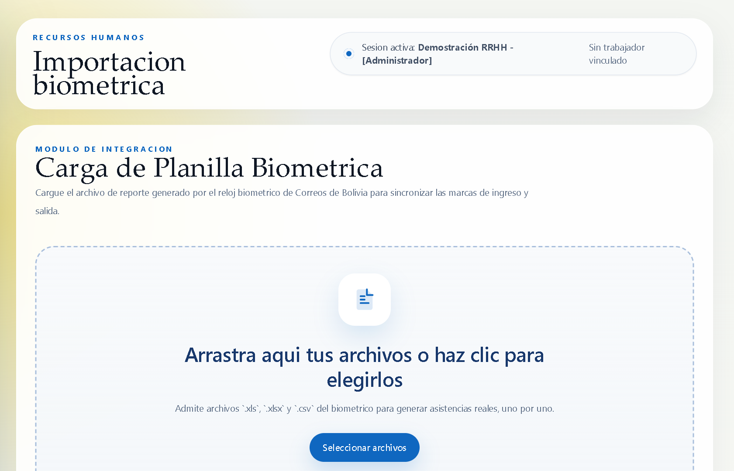
Figura 5. Módulo de importación biométrica e historial. Captura del sistema en un entorno de demostración.
1. Abra Importar y seleccione el archivo o los archivos de marcaciones. Se admiten XLS, XLSX, CSV y TXT.
2. Ejecute la importación y espere el resumen del proceso.
3. Revise los registros procesados y los mensajes de validación.
4. Compruebe el archivo en el historial y contraste una muestra en Marcaciones personales.
La extensión permitida no garantiza que las columnas sean compatibles. Si hay observaciones, revise el formato de exportación antes de repetir la carga. El historial permite identificar las importaciones realizadas y el período consultado.

Flujo de incorporación de marcaciones
El proceso de incorporación transforma las marcaciones del reloj o de un archivo en información consultable. Debe finalizar con una comprobación en pantalla, además del mensaje de ejecución.
Secuencia del proceso. Origen biométrico → elección de carga → procesamiento → resumen → historial → consulta de muestra.

Elegir y ejecutar la carga
1. Defina qué sucursal y qué fechas necesita actualizar. Compruebe si trabajará con un archivo exportado o con un biométrico registrado.
2. Si tiene un archivo, abra Importar, selecciónelo y ejecute la importación. Si utilizará el equipo, pruebe su conexión y seleccione Sincronizar historial.
3. Espere a que termine el proceso. Lea los mensajes de registros procesados, observaciones o errores disponibles.
4. Revise el historial de importaciones o la información de sincronización del equipo. Identifique qué operación corresponde a la actualización realizada.
5. Abra Marcaciones personales, seleccione sucursal y fechas, pulse Buscar y contraste algunas entradas y salidas con el origen.

Qué comprobar antes de continuar
Revise una jornada completa y un caso observado. Confirme el código del trabajador, la fecha y las horas. Si encuentra diferencias, conserve el archivo o detalle del equipo y solicite revisión antes de repetir cargas o emitir resultados.

Conexión y sincronización de biométricos
La sincronización incorpora marcaciones directamente desde un dispositivo registrado. La conexión se realiza desde el servidor de la aplicación; por ello, la disponibilidad del reloj depende de la red y de su configuración, además del navegador del usuario.

Registrar y comprobar un equipo
1. En Importar, seleccione Agregar biométrico.
2. Complete departamento, sucursal, dirección IP, puerto y modo TCP/IP con los datos proporcionados por soporte. Si el reloj tiene contraseña de comunicación, regístrela en el campo correspondiente.
3. Guarde y ejecute Probar conexión.
4. Revise el estado del equipo. Si falla, comunique a soporte la sucursal, la hora de la prueba y el mensaje recibido.

Elegir la operación adecuada
Sincronizar historial incorpora las marcaciones antiguas y recientes a la base del sistema para utilizarlas en consultas y reportes. Extraer Excel descarga un archivo XLSX del equipo; esa descarga por sí sola no equivale a importar las marcaciones.
El panel de inicio también ofrece sincronización para cuentas autorizadas. La ejecución automática depende de la configuración del servidor. Para confirmar una actualización, revise el resumen del proceso, la última sincronización disponible y las fechas efectivamente registradas.
Antes de emitir un reporte, confirme que las marcaciones del período ya se incorporaron. Una conexión correcta no demuestra por sí sola que todos los registros requeridos estén disponibles.

Horarios y tolerancias
Los horarios determinan la referencia para analizar entradas, salidas y atrasos. La Figura 6 muestra su gestión por sucursal.
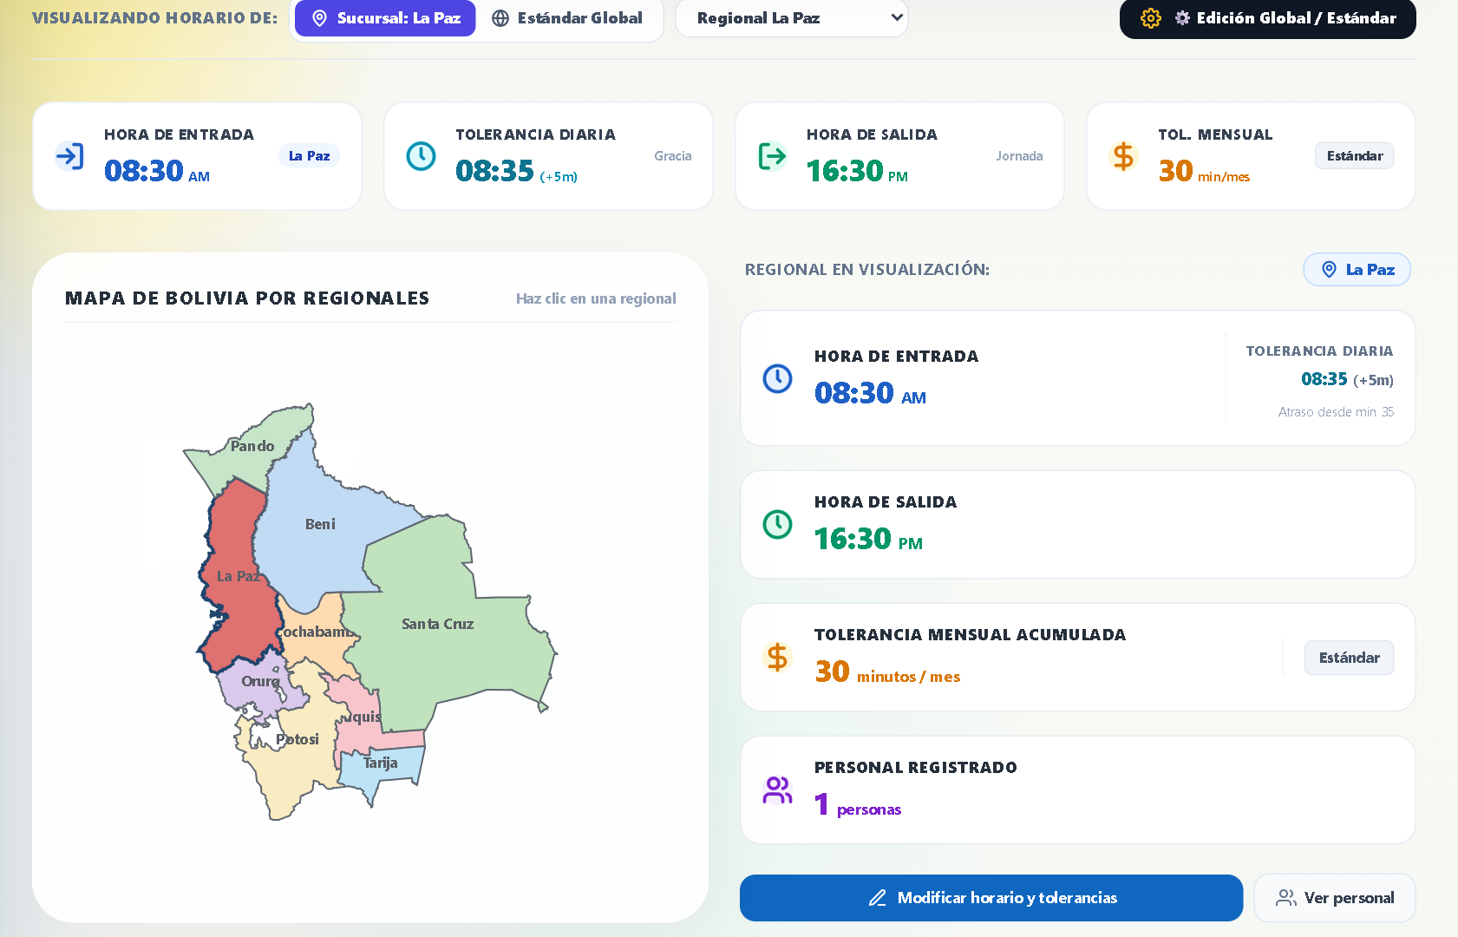
Figura 6. Configuración de horarios y tolerancias. Captura del sistema en un entorno de demostración.
1. Abra Horarios y seleccione la sucursal.
2. Ingrese a la edición y revise la hora de entrada, la hora límite de tolerancia y la salida.
3. Verifique la tolerancia mensual aplicable y guarde.
4. Consulte una marcación del período para comprobar el resultado.
La tolerancia diaria y la mensual son parámetros distintos. Los ajustes globales pueden aplicarse a varias sucursales; revise la selección antes de confirmar. Utilice los valores institucionales autorizados y compruebe su efecto en los reportes.

Fechas especiales y calendario laboral
Las fechas especiales permiten considerar feriados, jornadas y otras excepciones del calendario. La Figura 7 presenta la programación laboral.
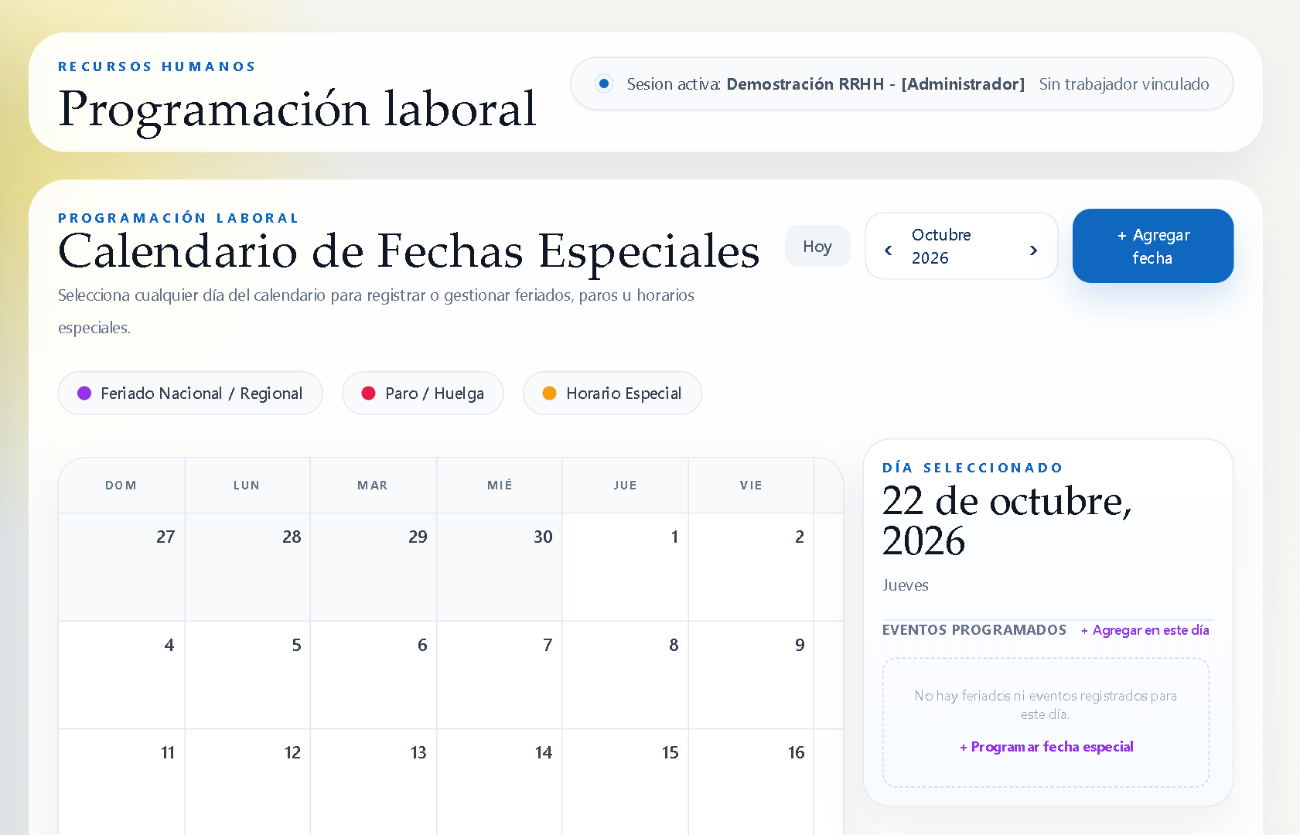
Figura 7. Calendario para administrar fechas especiales. Captura del sistema en un entorno de demostración.
1. Abra Fechas especiales y ubique el mes o la fecha.
2. Agregue la fecha especial y seleccione el tipo, la sucursal y el alcance que corresponda.
3. Complete el nombre y la descripción; registre el horario cuando el tipo lo requiera.
4. Guarde y compruebe la fecha en el calendario y en el análisis de asistencia.
Calendario laboral facilita la consulta temporal. Al revisar una ausencia, compruebe primero si la jornada tenía una excepción aplicable. Una fecha especial asignada a una sucursal debe coincidir con el ámbito autorizado.

Programación y evaluación de la jornada
La aplicación interpreta la asistencia mediante la relación entre el registro del trabajador y la jornada que le corresponde. Un mismo horario de entrada puede producir resultados diferentes si cambia la sucursal, la tolerancia o una excepción de la fecha.
Secuencia del proceso. Trabajador y sucursal → jornada programada → excepción del día → comparación con marcaciones → observación de asistencia.

Revisión de una jornada observada
1. Identifique a la persona, la sucursal y el día exacto de la observación.
2. Abra Horarios por sucursal y revise entrada, salida, tolerancia diaria y tolerancia mensual.
3. Abra Fechas especiales y ubique ese día. Compruebe si existe un feriado, paro o jornada especial y a qué ámbito corresponde.
4. Revise Incidencias y permisos para confirmar si hay una autorización aprobada que cubra las fechas u horas observadas.
5. Vuelva a la consulta de marcaciones y contraste el resultado con las condiciones verificadas. Si se corrigieron datos, actualice la consulta y compruebe el efecto.

Criterio de interpretación
La tolerancia diaria y la acumulación mensual cumplen funciones distintas. Para revisar un atraso, compruebe ambos valores y el detalle de fechas; para revisar una ausencia, confirme primero que el día debía trabajarse y que no existe una justificación aplicable.
Ejemplo. Antes de considerar falta una jornada sin marcas, revise si la persona estaba activa, si existía una fecha especial y si había un permiso aprobado. El resultado debe sustentarse en esos antecedentes.

Consulta y revisión de marcaciones
Las vistas de marcaciones permiten comprobar la información importada antes de utilizar sus resultados. Sirven para identificar jornadas completas, atrasos y registros incompletos, así como para organizar la revisión por persona o sucursal.

Marcaciones personales
1. Abra Registros de asistencias y seleccione Marcaciones personales.
2. Busque por nombre o código; seleccione sucursal y período por mes o rango de fechas.
3. Ejecute Buscar para aplicar los criterios.
4. Revise las horas de entrada y salida y los estados completos o faltantes. Abra los detalles de atrasos, omisiones o faltas cuando necesite verificar su origen.

Revisión por sucursal
Marcaciones por sucursales permite consultar el control de un mes y una gestión. Registro mensual de sucursales incorpora filtros por mes o día, sucursal, persona, estado y ordenamiento. Aplique los filtros y compruebe el período antes de utilizar las opciones de exportación que presenta cada vista.

Interpretación del resultado
Una omisión indica que falta una marcación requerida; no demuestra por sí sola una ausencia de jornada completa. Un atraso depende de la programación y de la tolerancia aplicable. Revise las incidencias aprobadas y las fechas especiales antes de concluir que existe una falta sin justificar.
Si una persona no aparece, quite los filtros, compruebe su estado laboral y verifique la importación del período. Si la marcación es inconsistente, compare el registro con el archivo o el reloj de origen y canalice la corrección con RR. HH.

Consulta por sucursal y persona
Esta consulta permite pasar del padrón de una sucursal a las jornadas registradas de una persona. Los filtros deben aplicarse con Buscar; escribirlos no equivale a ejecutar la consulta.
Secuencia del proceso. Registros de asistencias → Marcaciones personales → sucursal y fechas → nombre o código → Buscar → detalle.
1. Abra Marcaciones personales y seleccione la sucursal.
2. Elija la consulta por mes o por rango. Indique el mes requerido o las fechas de inicio y fin.
3. Deje vacío Código o nombre si desea consultar la sucursal completa. Escriba un código o nombre si necesita una persona.
4. Pulse Buscar. Compruebe las etiquetas de sucursal y período que resumen los filtros aplicados.
5. Si se muestran varias coincidencias de personas, seleccione la correcta por nombre y código; también puede revisar las marcaciones combinadas cuando la vista lo permita.
6. Revise las horas y los estados. Utilice los filtros de registros completos o faltantes y abra el detalle de atrasos, omisiones o faltas según la consulta.
7. Si cambia persona, sucursal o fechas, vuelva a pulsar Buscar. Para comenzar otra consulta, utilice Limpiar.
Resultado esperado. El listado corresponde a los filtros aplicados. Un cuadro que solicita presionar Buscar indica que la consulta todavía no se ejecutó; no significa que no existan registros.

Exportación de marcaciones y control de sucursal
Las exportaciones de marcaciones sirven para revisar registros y respaldar controles de asistencia. Prepare primero la consulta y el alcance de salida.

Exportar marcaciones personales
1. En Marcaciones personales, aplique sucursal, fechas y persona con Buscar.
2. Revise si está seleccionada una persona o si está viendo la sucursal completa.
3. Seleccione Exportar Excel para obtener la hoja de marcaciones.
4. Para una ficha en PDF, utilice la acción de PDF y revise su alcance. La interfaz distingue Exportar PDF Personal, Fichas Sucursal o Fichas Global según la selección.
5. Abra el archivo y confirme persona o sucursal y período. Si eligió varias personas, revise la separación de las fichas.

Exportar el control por sucursal
1. Abra Marcaciones por sucursales. Seleccione sucursal, mes y gestión; agregue nombre o código si necesita precisar la consulta.
2. Ejecute Buscar y revise el personal, las horas trabajadas, el retraso del mes y el saldo o estado de tolerancia.
3. Use Exportar Excel o Exportar PDF en esa vista y compruebe el contenido descargado.
Registro mensual de sucursales permite otra revisión por mes o día, estado y orden. Aplique sus criterios con el botón de búsqueda de esa pantalla antes de utilizar sus exportaciones.
Punto de control. No cambie los filtros y descargue inmediatamente un resultado anterior. Espere a que la nueva consulta haya terminado y confirme su alcance visible.

Incidencias y permisos laborales
Este módulo documenta permisos y novedades y permite revisar solicitudes del personal. La Figura 8 muestra el área de gestión.
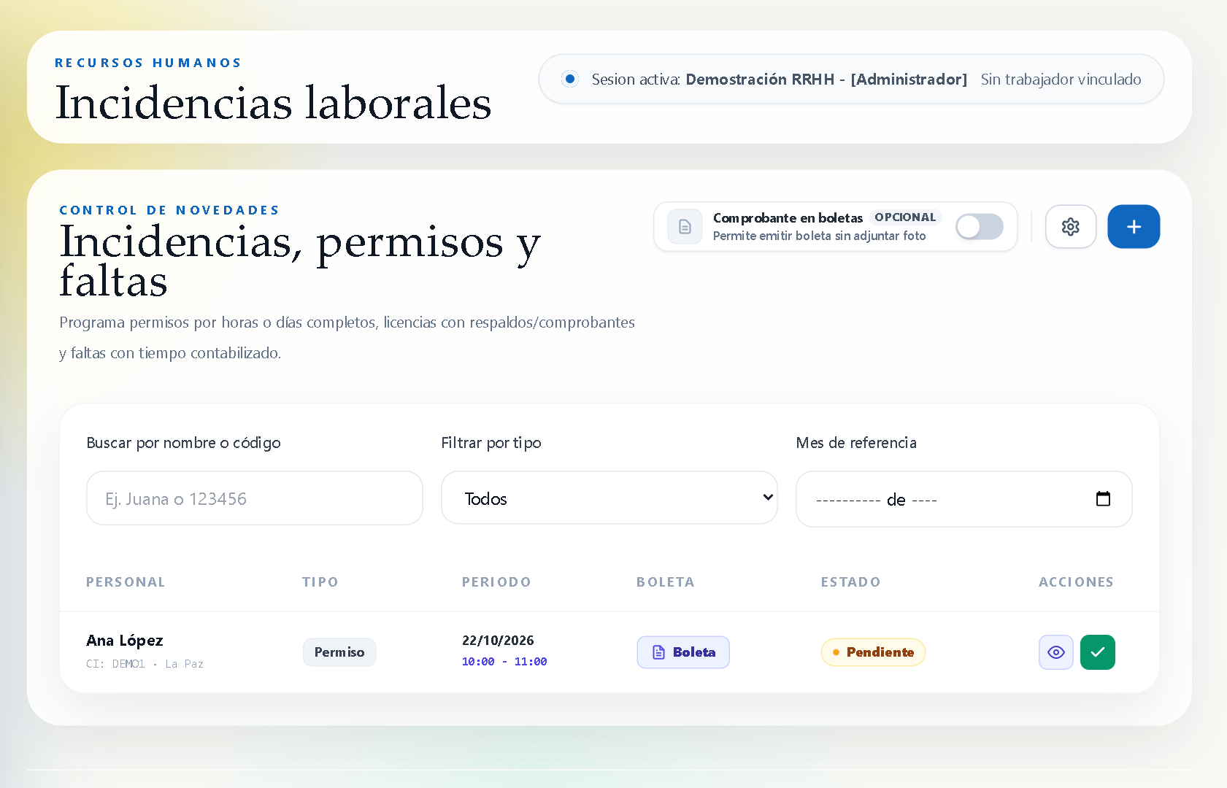
Figura 8. Gestión de incidencias y permisos laborales. Captura del sistema en un entorno de demostración.
1. Abra Incidencias y permisos y seleccione una nueva incidencia o una solicitud existente.
2. Identifique al trabajador, el tipo, el alcance, las fechas, las horas y el motivo.
3. Revise el comprobante cuando corresponda. Se admiten imágenes JPG, JPEG, PNG, WEBP o PDF de hasta 5 MB.
4. Guarde o resuelva la solicitud mediante la acción disponible. Si rechaza, registre el motivo solicitado.
Una solicitud pendiente requiere revisión. Después de aprobarla, compruebe su efecto en el período de asistencia. Los comprobantes dependen de la habilitación configurada por RR. HH.

Solicitud y seguimiento de boletas
La boleta documenta una solicitud de permiso, comisión o justificación. Su generación permite presentar el trámite y conservar una constancia; la aprobación corresponde a la revisión de RR. HH. y debe verificarse en el estado de la solicitud.

Procedimiento para el empleado
1. Ingrese al portal con sus credenciales y abra su perfil de horas.
2. Seleccione la opción de boleta o la acción asociada al atraso u omisión del día.
3. Confirme los datos personales; complete cargo, motivo y tipo de solicitud.
4. Elija la modalidad por horas o días y revise las fechas, las horas, el tiempo solicitado y la ciudad.
5. Adjunte el comprobante si la opción está habilitada y corresponde al trámite.
6. Ejecute la generación o descarga de la boleta PDF y revise las solicitudes recientes. Conserve el documento y consulte su estado.

Plazos y seguimiento
Para justificar omisiones o retrasos, el sistema contempla un plazo de 48 horas y muestra información sobre su vencimiento. Revise el aviso al seleccionar la fecha y tramite la solicitud oportunamente. Si el sistema bloquea la generación por plazo, comunique el caso a RR. HH. con sus antecedentes.
No modifique las fechas para eludir una validación. Si la solicitud se rechaza, revise el motivo y solicite orientación sobre la corrección. La existencia de un PDF no confirma que el permiso haya sido aprobado ni que la observación de asistencia esté regularizada.

Flujo de solicitud aprobación y regularización
La regularización relaciona una observación de asistencia con una solicitud y su decisión. El flujo termina cuando el estado y el resultado del período han sido comprobados.
Secuencia del proceso. Observación o necesidad de permiso → solicitud de boleta → revisión de RR. HH. → aprobación o rechazo → comprobación del reporte.
1. El empleado identifica la fecha o el permiso que necesita tramitar y genera la boleta desde su portal. Completa motivo, modalidad, fechas, horas y respaldo cuando corresponda.
2. La solicitud queda pendiente de revisión. El empleado conserva el PDF y consulta su estado.
3. RR. HH. abre Incidencias y permisos, localiza a la persona y revisa el tipo, el alcance, el motivo y el comprobante.
4. Si procede, aprueba la solicitud. Si la rechaza, registra el motivo requerido para que el trabajador conozca la observación.
5. RR. HH. vuelve al reporte del mismo mes y verifica cómo se considera la incidencia. El efecto depende de la cobertura y del tipo de autorización.

Decisiones durante el flujo
Pendiente significa que aún falta una decisión. Aprobado indica que la autorización fue aceptada y debe contrastarse con el análisis. Rechazado requiere revisar el motivo; la existencia de una boleta descargada no sustituye la aprobación.
Para omisiones o retrasos, compruebe el aviso del plazo de 48 horas antes de generar la justificación. Si las fechas o la cobertura no coinciden con la observación, solicite la corrección correspondiente y verifique nuevamente el período.

Reglamento y simulación de sanciones
El reglamento configura las reglas que utiliza el análisis del sistema. La Figura 9 muestra las categorías y la simulación.
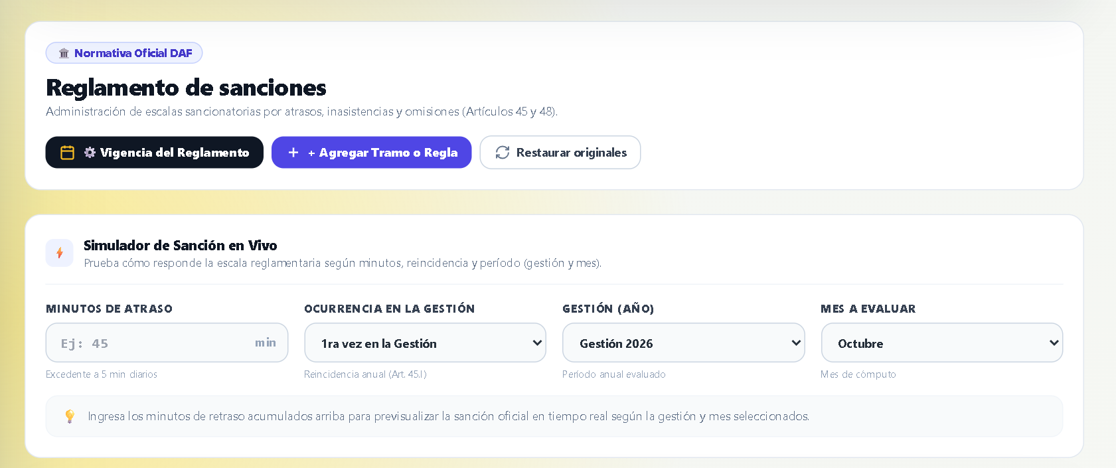
Figura 9. Reglas de sanciones y simulador del período. Captura del sistema en un entorno de demostración.
1. Abra Reglamento de sanciones y ubique el capítulo de interés.
2. Revise causal, rangos, unidad, resultado y estado activo.
3. Compruebe la vigencia y los meses o gestiones de aplicación antes de guardar un cambio.
4. En el simulador, indique minutos, reincidencia y período; contraste el resultado con la regla configurada.
La simulación ayuda a revisar la configuración. Las alertas y los días calculados son resultados del sistema sujetos a validación de RR. HH. El manual describe la operación de la aplicación y no constituye una interpretación jurídica del reglamento.

Cómo consultar las reglas de atrasos y omisiones
Para conocer qué regla contempla una observación, ingrese a Operación Laboral y abra Reglamento de sanciones. Para conocer a qué trabajadores afecta en un mes, utilice Reportes. La consulta de reglas se realiza recorriendo los capítulos de la pantalla.
Secuencia del proceso. Reglamento de sanciones → capítulo correspondiente → causal y rango → resultado configurado → vigencia y estado.

Consultar atrasos
1. Ubique el Capítulo I Escala de Atrasos, con el título I Atrasos en los Horarios de Ingreso.
2. Lea las causales o tramos de minutos y localice el rango de interés.
3. Revise el resultado configurado y las observaciones. Confirme si la categoría está activa.
4. Contraste la tolerancia con Horarios por sucursal antes de revisar a una persona.

Consultar omisiones
1. Desplácese hasta el Capítulo III Omisiones de Marcación, titulado III Omisión en el Registro de Asistencia.
2. Ubique la causal relacionada con las ocurrencias o marcaciones faltantes.
3. Revise su resultado, estado y vigencia. Para consultar las fechas de un trabajador, pase a Reportes y abra Omisiones.
La consulta de una regla no requiere modificarla. Los interruptores de activación, la edición, Vigencia del Reglamento y Restaurar originales cambian configuraciones; utilícelos únicamente cuando corresponda realizar un ajuste autorizado.

Cómo consultar las reglas de faltas y su vigencia

Consultar las reglas de faltas
1. En Reglamento de sanciones, desplácese al Capítulo II Inasistencias y Ausencias, titulado II Inasistencia y Ausencia en el Puesto de Trabajo.
2. Ubique la causal o el rango de días que necesita consultar. Revise el resultado y las observaciones configuradas.
3. Cuando el caso se relacione con causales graves por asistencia o registro, consulte también el Capítulo IV Faltas Gravísimas por Causas de Asistencia o Registro.
4. Compruebe si la categoría y la regla están activas y si su vigencia comprende el mes y la gestión revisados.

Relacionar una regla con un caso
Primero confirme los hechos del período: días observados, marcaciones faltantes, permisos aprobados y excepciones. Después contraste esos antecedentes con la causal y la vigencia. Finalmente consulte el resultado individual en Reportes. Una regla visible puede no aplicarse a todos los meses o a todos los casos.

Uso del simulador
El simulador del módulo evalúa atrasos: solicita minutos acumulados, ocurrencia en la gestión, año y mes. Utilícelo para comprender la escala de atrasos; no lo utilice como simulador de faltas u omisiones. Para estas categorías, consulte el capítulo respectivo y el reporte del trabajador.
Resultado esperado. El usuario identifica la regla pertinente y el período para el que se encuentra configurada. Los títulos con artículos corresponden a las referencias mostradas por el sistema; la validación administrativa del caso corresponde a RR. HH.

Reportes de asistencia
Reportes reúne los resultados del período y facilita su revisión y exportación. La Figura 10 identifica los filtros y las consultas disponibles.
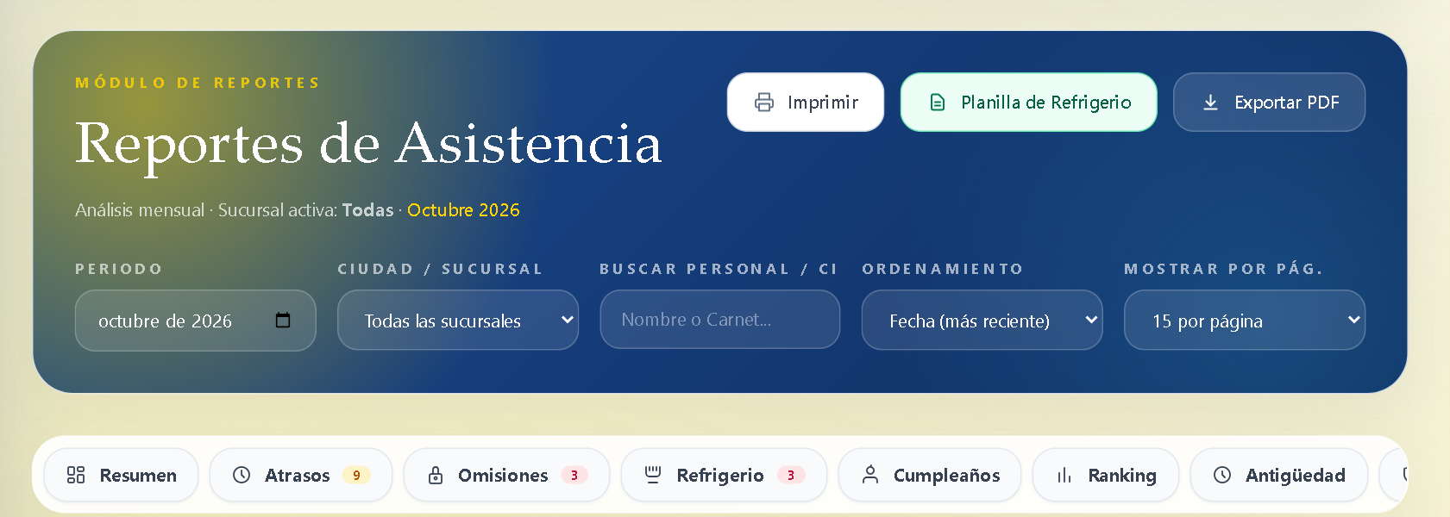
Figura 10. Filtros y resumen de los reportes de asistencia. Captura del sistema en un entorno de demostración.
1. Abra Reportes y seleccione período, sucursal y persona cuando corresponda.
2. Consulte Resumen, Atrasos, Omisiones u otra vista disponible.
3. Abra Ver detalle para contrastar fechas y antecedentes.
4. Utilice Exportar PDF o Imprimir y revise el documento obtenido.
El módulo incluye consultas de refrigerio, cumpleaños, ranking, antigüedad y seguimiento del reglamento. En el mes en curso, revise la fecha de evaluación: los resultados pueden considerar los días efectivamente transcurridos.

Preparación y filtros de los reportes
Antes de generar un reporte, defina la pregunta que necesita responder: asistencia de una sucursal, atrasos, omisiones, faltas o situación de una persona. Esta decisión determina la vista y el botón de descarga.
Secuencia del proceso. Objetivo de consulta → período → sucursal → persona si corresponde → pestaña → detalle → descarga apropiada.
1. Abra Reportes y seleccione Periodo. Compruebe mes y año; no confunda el mes mostrado con el último mes importado.
2. En Ciudad o Sucursal, elija una sede. Deje Todas las sucursales si el análisis debe ser general.
3. Si necesita revisar registros de alguien, utilice Buscar Personal o CI con nombre o código. Para una evaluación individual de cumplimiento, use el buscador específico de Faltas y seguimiento.
4. Ajuste Ordenamiento y Mostrar por página cuando necesite recorrer los listados de atrasos u omisiones. Espere la actualización de los resultados.
5. Elija Resumen, Atrasos, Omisiones o Faltas y seguimiento, según su objetivo. Si la última pestaña no está visible, desplace horizontalmente la barra de pestañas.
6. Compruebe mes y sucursal en el encabezado antes de abrir detalles o descargar.
Los filtros principales de Reportes se actualizan al cambiar su valor; en Marcaciones personales debe utilizarse Buscar. Mantenga esta diferencia presente al pasar de una pantalla a otra.

Emisión del reporte general de asistencia
El reporte general reúne información mensual de asistencia para todas las sucursales o para una seleccionada. Es la salida adecuada cuando se necesita un panorama consolidado del período.

Procedimiento de descarga
1. Ingrese a Reportes y seleccione el mes y año en Periodo.
2. Elija Ciudad o Sucursal. Para un consolidado general, mantenga Todas las sucursales.
3. Abra Resumen y revise sus indicadores. Si el mes está en curso, compruebe la fecha de evaluación y los días transcurridos.
4. Revise el detalle de los casos observados y confirme que las importaciones e incidencias necesarias estén actualizadas.
5. Pulse Exportar PDF en la parte superior de Reportes. Espere la generación y revise las descargas del navegador.
6. Abra el documento y verifique su título, el mes, la sucursal y los apartados incluidos.

Alcance que debe recordar
El botón superior Exportar PDF genera el reporte general del mes y la sucursal seleccionados. No convierte la búsqueda por nombre en un reporte individual ni descarga únicamente la pestaña que está viendo. Para una sola persona, abra su detalle y utilice PDF o la acción de reporte individual.
Ejemplo. Para el consolidado de La Paz de octubre de 2026, seleccione ese mes y La Paz antes de exportar. Si desea solo a un trabajador, utilice el procedimiento individual aunque ya haya escrito su nombre en el filtro superior.

Reporte de atrasos paso a paso
La pestaña Atrasos reúne el detalle diario y el acumulado mensual sujeto a la escala configurada. La Figura 11 identifica la descarga específica de sanciones.
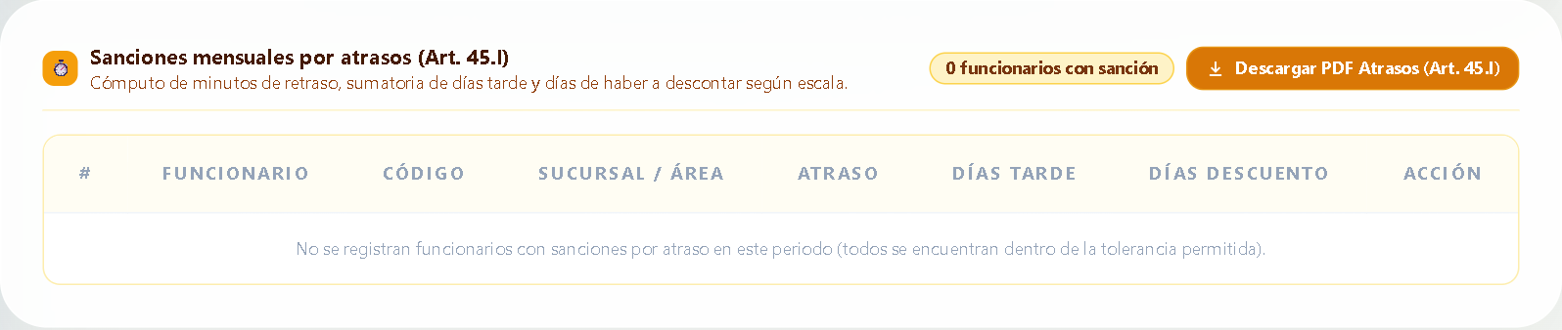
Figura 11. Sección de sanciones mensuales y descarga del PDF de atrasos. Captura del sistema con datos de demostración.
1. En Reportes, seleccione mes y sucursal y abra Atrasos.
2. Revise Registro de Atrasos del Mes; use nombre o código y ordenamiento para localizar las fechas.
3. Abra Ver detalle cuando necesite comprobar a la persona.
4. Desplácese a Sanciones mensuales por atrasos. Revise minutos, días tarde y días de descuento.
5. Pulse Descargar PDF Atrasos Artículo 45 I y compruebe el mes y la sucursal del archivo.
Los atrasos diarios y las sanciones son vistas diferentes: puede haber llegadas tarde dentro de la tolerancia sin personas en la tabla de sanciones. El PDF específico incluye el mes y la sucursal completos, aunque exista una búsqueda por nombre en pantalla.

Reporte de omisiones paso a paso
La pestaña Omisiones permite revisar entradas o salidas faltantes y su cómputo mensual. La Figura 12 muestra la tabla de sanciones y su descarga.
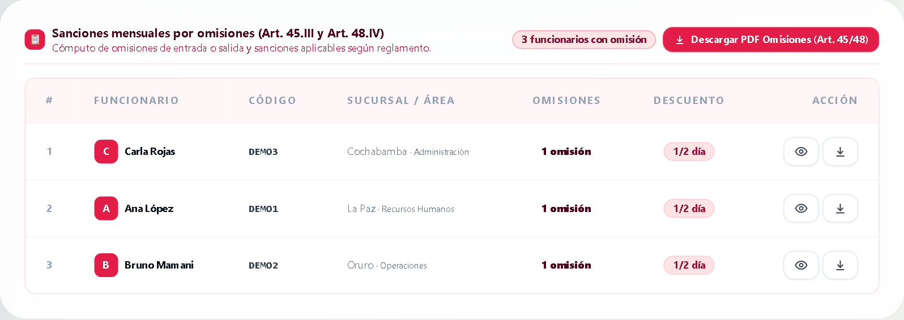
Figura 12. Sanciones mensuales por omisiones y descarga de su PDF. Captura del sistema con datos de demostración.
1. Seleccione mes y sucursal en Reportes y abra Omisiones.
2. Revise Registro de Omisiones y localice a la persona por nombre o código.
3. Contraste las fechas y determine si falta entrada, salida u otra marcación requerida.
4. Revise Sanciones mensuales por omisiones y sus resultados.
5. Pulse Descargar PDF Omisiones Artículo 45 y 48. Abra el archivo y confirme período y sucursal.
Si existe una justificación, confirme su estado aprobado y su cobertura antes de cerrar la revisión. El PDF de sanciones abarca la sucursal y el mes completos. Para documentar exclusivamente una persona, utilice su reporte individual.

Reporte de faltas y seguimiento paso a paso
Para consultar faltas, abra Faltas y seguimiento en Reportes. Sus opciones organizan faltas, alertas, reincidencias y concurrencias. La Figura 13 muestra la navegación disponible.
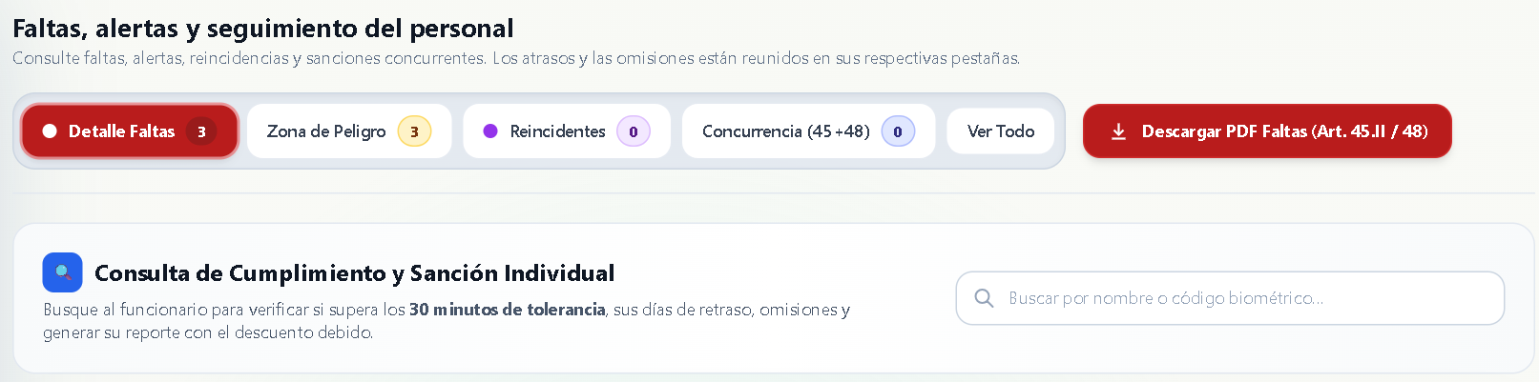
Figura 13. Opciones de faltas y seguimiento y consulta individual. Captura del sistema con datos de demostración.
1. Seleccione mes y sucursal y abra Faltas y seguimiento.
2. Elija Detalle Faltas para revisar inasistencias.
3. Para las otras consultas, seleccione Zona de Peligro, Reincidentes, Concurrencia o Ver Todo.
4. Revise las fechas y abra el desglose de la persona cuando corresponda.
5. Utilice el botón de PDF de la categoría activa, por ejemplo Descargar PDF Faltas Artículo 45 II y 48.
Compruebe el título del botón antes de descargar: cambia según la categoría. Una alerta preventiva y una sanción son resultados distintos y deben revisarse con sus antecedentes.

Consulta y reporte individual del trabajador
El reporte individual es la vía para documentar exclusivamente la situación de un trabajador. El buscador específico permite revisar su cumplimiento dentro del período y la sucursal seleccionados.
Secuencia del proceso. Reportes → mes y sucursal → Faltas y seguimiento → Consulta de Cumplimiento y Sanción Individual → desglose → PDF individual.
1. Seleccione primero Periodo y Ciudad o Sucursal.
2. Abra Faltas y seguimiento y ubique Consulta de Cumplimiento y Sanción Individual.
3. Escriba el nombre o el código biométrico en su buscador específico. Utilice el código completo para reducir ambigüedades.
4. Compare el nombre y la identificación del resultado con la persona requerida. Si no coincide, precise la búsqueda.
5. Revise la evaluación y pulse Ver Desglose en Pantalla para contrastar fechas y antecedentes.
6. Seleccione Generar Reporte con Descuento PDF o Generar Reporte Individual PDF, según el resultado mostrado. También puede abrir el detalle del empleado desde los listados y utilizar su botón PDF.
7. Abra el archivo y confirme trabajador, período, fechas y resultados.
El buscador superior Buscar Personal o CI y el buscador de cumplimiento cumplen tareas distintas. Escribir en uno no sustituye la consulta del otro. Si no aparece la persona, compruebe la sucursal y su situación laboral en el período.
La búsqueda individual puede mostrar una primera coincidencia. Evite usar solo un apellido compartido; verifique siempre la identidad antes de generar el documento.

Alcance de las exportaciones y revisión del archivo
Seleccione la descarga según el resultado que necesita entregar. Un filtro de pantalla no garantiza que el archivo tenga ese mismo alcance.

Elegir el documento
Consolidado mensual. Utilice Exportar PDF en la cabecera de Reportes. El archivo corresponde al mes y a la sucursal seleccionados e incluye información general de asistencia.
Sanciones por categoría. Utilice Descargar PDF Atrasos, Descargar PDF Omisiones o el botón de la categoría de Faltas y seguimiento. Estas salidas abarcan el mes y la sucursal completos; la búsqueda por nombre no limita por sí sola su contenido.
Una persona. Abra Ver detalle o Consulta de Cumplimiento y Sanción Individual y utilice el PDF de ese trabajador. Verifique su identificación antes de descargar.
Marcaciones o control de sucursal. Consulte primero la vista correspondiente en Registros de asistencias, aplique los filtros con Buscar y seleccione su exportación en PDF o Excel.

Comprobación de la descarga
1. Espere a que termine la generación y revise las descargas del navegador. Si no encuentra el archivo, compruebe su carpeta y los avisos de descarga.
2. Abra el archivo. Compare mes, año, sucursal, categoría y persona cuando sea un documento individual.
3. Compruebe al menos un caso contra el detalle de pantalla y revise todas las páginas.
4. Si el alcance es incorrecto, vuelva a la vista, corrija los criterios o elija el botón adecuado y genere una nueva versión.

Planilla de refrigerio y comida
La planilla consolida días y montos relacionados con refrigerio o comida. La Figura 14 muestra los controles de cálculo, guardado y exportación.
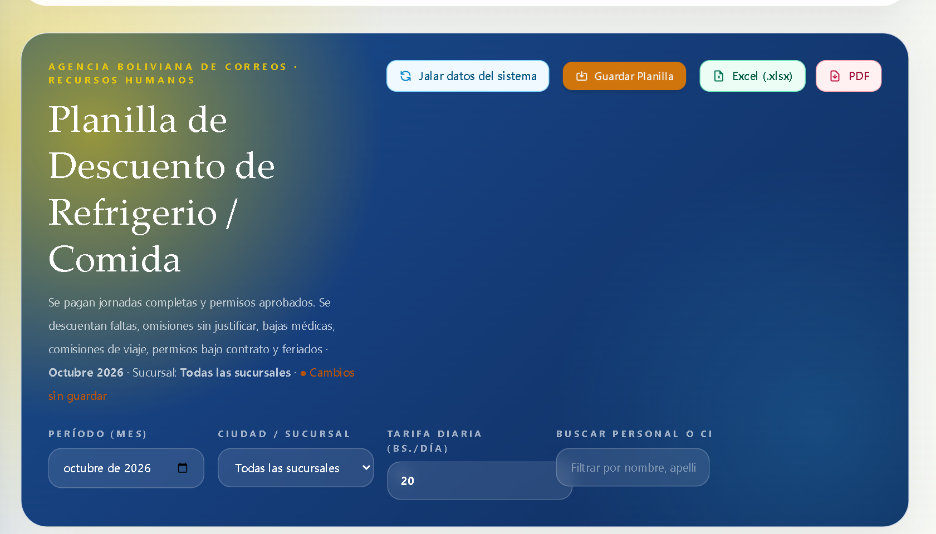
Figura 14. Planilla de refrigerio con filtros y acciones principales. Captura del sistema en un entorno de demostración.
1. Seleccione mes, sucursal y tarifa diaria autorizada.
2. Pulse Jalar datos del sistema para recalcular con asistencia, permisos y fechas especiales.
3. Revise los estados por día y los totales. Registre ajustes únicamente con respaldo.
4. Pulse Guardar Planilla y luego Excel o PDF.
Recalcular puede reemplazar ajustes manuales. Si aparece información desactualizada o cambios sin guardar, revise y guarde antes de exportar. Los días sin dato requieren verificación y no deben interpretarse automáticamente como asistencias pagadas.

Flujo de revisión y emisión de la planilla
La planilla de refrigerio utiliza los datos de asistencia, permisos y fechas especiales. Debe revisarse después de la regularización del mes para mantener consistencia con los reportes.
Secuencia del proceso. Mes y sucursal → tarifa → Jalar datos del sistema → revisión de días → ajustes respaldados → Guardar Planilla → Excel o PDF.
1. Abra Planilla refrigerio o comida y seleccione período y sucursal. Compruebe también la tarifa diaria autorizada.
2. Pulse Jalar datos del sistema para recalcular. Si había correcciones manuales, identifíquelas antes de sustituirlas con un nuevo cálculo.
3. Revise la matriz diaria, los estados y el detalle de los días observados. Distinga días pagados, días sin dato y días considerados para descuento.
4. Contraste las diferencias con Marcaciones e Incidencias. Si cambió la información de origen, recalcule y verifique nuevamente.
5. Registre los ajustes que correspondan con su respaldo y pulse Guardar Planilla.
6. Seleccione Excel o PDF. Abra el archivo y confirme mes, sucursal, tarifa y totales.
Ejemplo. Si RR. HH. acaba de aprobar una justificación del mes, vuelva a revisar el dato de asistencia y la planilla antes de emitir su versión final. Descargar un archivo no sustituye el guardado de la planilla revisada.
Resultado esperado. La versión guardada y la exportada corresponden al mismo período y a los datos que fueron comprobados. Las diferencias deben resolverse antes de utilizar el documento para el cierre.

Administración de accesos
Accesos permite administrar cuentas y habilitar el portal de empleados. La Figura 15 muestra el módulo reservado al administrador.
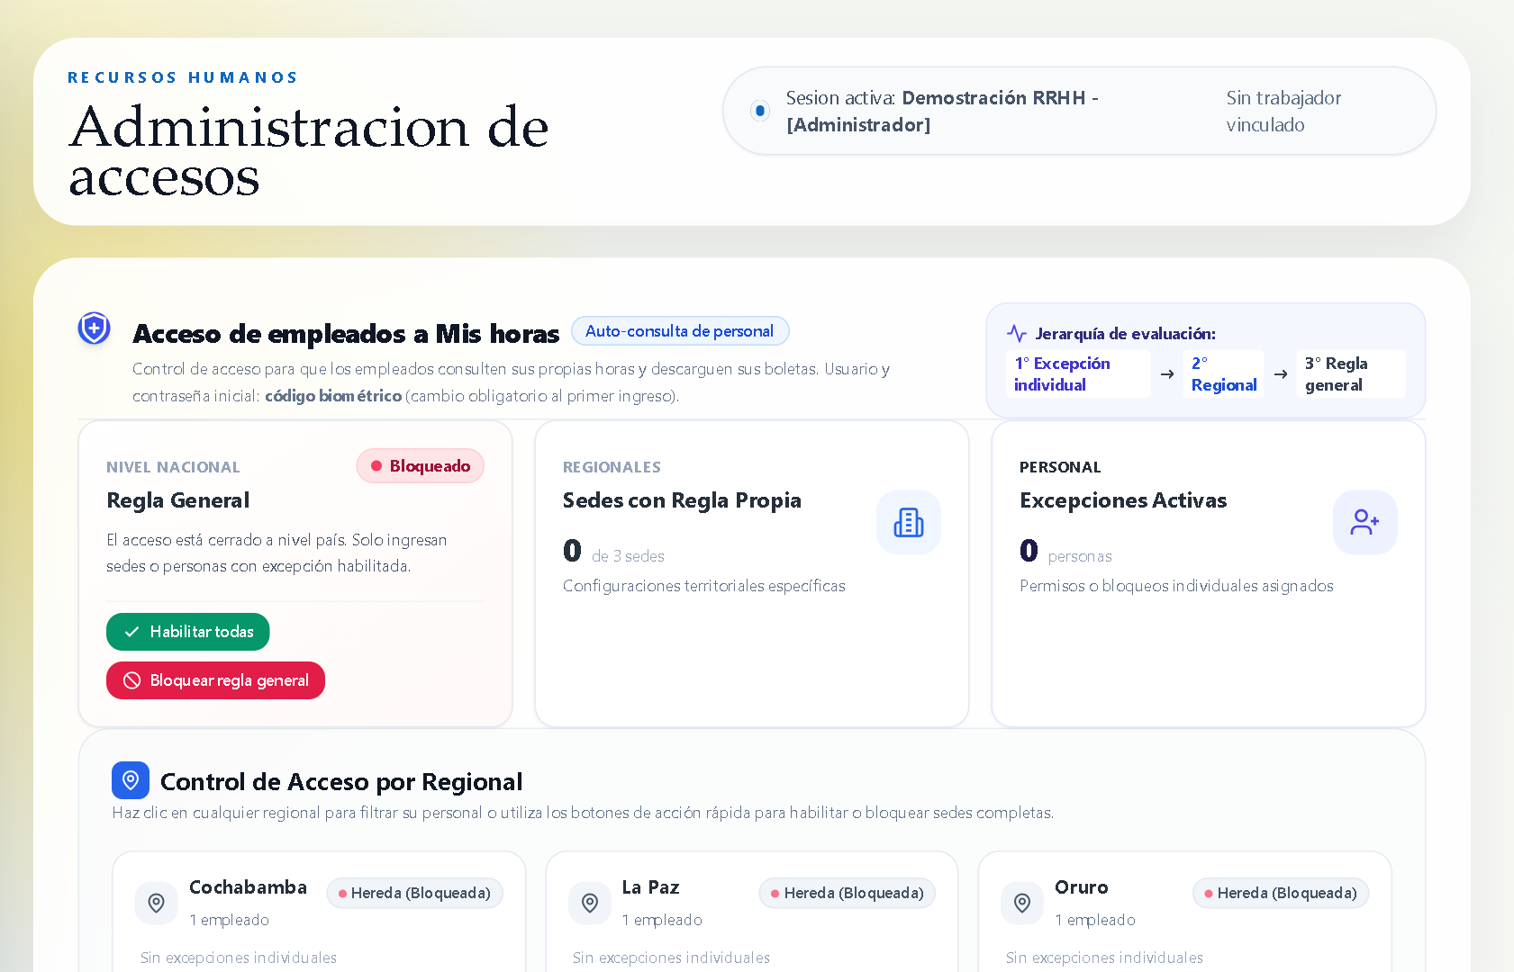
Figura 15. Administración de cuentas y accesos del personal. Captura del sistema en un entorno de demostración.
1. Cree o edite la cuenta administrativa y asigne el rol correspondiente.
2. Para el portal, abra Acceso de empleados a Mis horas.
3. Seleccione habilitación o bloqueo general, por sucursal o individual y confirme los destinatarios.
4. Revise el estado efectivo del empleado. Use Restablecer contraseña cuando corresponda.
La excepción individual tiene prioridad sobre la sucursal y esta sobre la regla general. Bloquear la regla general conserva las excepciones habilitadas. Sin reglas, el acceso está bloqueado; el restablecimiento devuelve la contraseña al código biométrico y obliga a cambiarla.

Auditoría y trazabilidad
Auditoría permite consultar acciones registradas durante la operación y conocer quién intervino, en qué módulo y con qué acción. Es una herramienta de seguimiento para el administrador y de apoyo a la investigación de cambios.
1. Ingrese a Auditoría con una cuenta autorizada.
2. Utilice la búsqueda y los filtros por módulo, acción o actor.
3. Localice el evento por su fecha y revise la descripción y la información disponible.
4. Compare el evento con el registro actual antes de determinar una corrección.

Deshacer y rehacer
Algunos eventos ofrecen Deshacer o Rehacer según su tipo y estado. Estas opciones actúan sobre información registrada; no todos los eventos admiten reversión. Antes de ejecutarlas, identifique el dato afectado y los cambios posteriores que pudieran depender de él.
Después de una reversión, vuelva al módulo de origen, confirme el resultado y revise los reportes del período. Si la acción no está disponible o el resultado no es el esperado, solicite revisión al responsable técnico.

Tratamiento de la información
Use cuentas individuales y cierre la sesión al terminar. Comparta reportes y comprobantes solo con los destinatarios autorizados y evite incorporar contraseñas en capturas, correos o documentos de capacitación. La trazabilidad ayuda a revisar el uso del sistema, pero no sustituye el respaldo de la información ni la revisión administrativa del trámite.

Rutina operativa y cierre mensual

Revisión diaria
1. Compruebe el período de trabajo y la disponibilidad de la información del biométrico.
2. Sincronice o importe las marcaciones necesarias y revise el resumen.
3. Verifique registros incompletos y consultas de los trabajadores.
4. Revise solicitudes pendientes y sus comprobantes.
5. Compruebe el efecto de los permisos resueltos y comunique las observaciones por el canal institucional.

Cierre mensual
1. Confirme altas, bajas, sucursales, horarios y fechas especiales del mes.
2. Verifique que se incorporaron todas las marcaciones requeridas.
3. Revise atrasos, omisiones, faltas y permisos pendientes.
4. Genere el reporte mensual y contraste una muestra con el detalle individual.
5. Recalcule y guarde la planilla de refrigerio; compruebe tarifa, días y totales.
6. Exporte las versiones revisadas y consérvelas conforme al procedimiento institucional.
Ejemplo de control. Si falta una salida, confirme el dato del reloj, revise si existe una justificación y compruebe su estado. Actualice la información que corresponda y vuelva a revisar el reporte y la planilla. El cierre debe utilizar resultados consistentes en ambos documentos.

Solución de situaciones frecuentes

El empleado no puede ingresar
Confirme el código y la contraseña. RR. HH. debe revisar la regla general, la sucursal y la excepción individual. Si hubo un restablecimiento, la contraseña vuelve al código y el empleado deberá cambiarla al ingresar.

No se muestran marcaciones
Revise mes, sucursal y persona; aplique la búsqueda. Compruebe el código del trabajador, su estado laboral y la importación del período. Una descarga de Excel del reloj no confirma la incorporación de los registros al sistema.

El biométrico no responde
Verifique que seleccionó el equipo correcto. Anote la sucursal, la hora y el mensaje de conexión y remítalos a soporte. La prueba debe considerar la comunicación desde el servidor; una conexión exitosa desde otra computadora no confirma ese acceso.

El permiso no cambia el reporte
Confirme que está aprobado, corresponde al trabajador y cubre la fecha y el alcance necesarios. Revise el período del reporte y actualice la consulta. Si persiste la diferencia, remita el detalle a RR. HH.

La planilla presenta diferencias
Compruebe tarifa, período, sucursal y estados diarios. Revise si existen cambios sin guardar o fuentes actualizadas. Recalcule con respaldo de los ajustes manuales y valide los totales antes de exportar.

Glosario y referencias

Glosario
Marcación. Registro de entrada o salida asociado a un trabajador y una fecha. Omisión. Ausencia de una marcación requerida. Incidencia. Novedad que se registra para analizar o justificar una situación laboral.
Tolerancia. Parámetro de tiempo utilizado para evaluar atrasos. Vigencia. Período en el que se aplica una regla. Sincronización. Incorporación de registros obtenidos del equipo biométrico. Boleta. Documento asociado a una solicitud que requiere la revisión correspondiente.

Referencias
Purdue Online Writing Lab. (s. f.). General format. En APA formatting and style guide (6th edition). Recuperado de https://owl.purdue.edu/owl/research_and_citation/apa6_style/apa_formatting_and_style_guide/general_format.html
Sistema de Recursos Humanos. (2026). Sistema de Recursos Humanos de Correos de Bolivia [Software y documentación interna]. Archivos consultados: README.md; routes/web.php; componentes y vistas de los módulos operativos en app/Livewire y resources/views/livewire; servicios de asistencia y planilla en app/Services. Versión local consultada el 22 de octubre de 2026.
Presentación del documento. Se emplean papel carta, márgenes de 2,54 cm, Times New Roman de 12 puntos, doble interlineado, encabezado abreviado y numeración de páginas, conforme a las pautas de APA 6 descritas por Purdue Online Writing Lab (s. f.). Las figuras se identifican y explican junto al procedimiento correspondiente.

